Análise de Game Design: NoNe Pong

Trabalho feito por Nícolas Souza, links: <https://linktr.ee/crickkin>

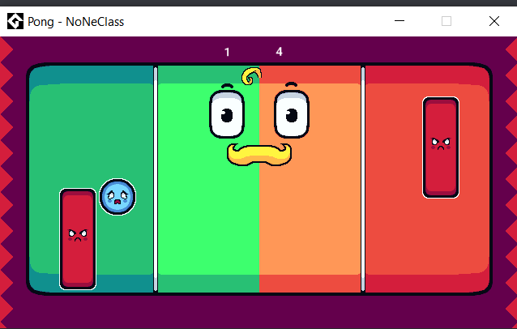

# Fluxograma de Telas

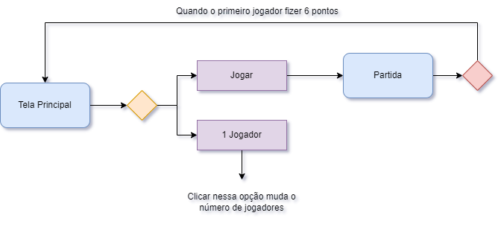

O jogador inicia na **Tela Principal,** tendo os botões “Jogar” e “1 Jogador” para clicar.

Caso clique no botão “Jogar”, uma **Partida** se iniciará, com o número de jogadores mostrado no segundo botão.

Caso clique no botão “1 Jogador”, a configuração será modificada para 2 jogadores, mudando também o texto no botão para este.

Assim que um jogador (ou CPU) faz um total de 2 pontos, a **Partida** é finalizada e o jogador volta para **Tela Principal**.

# Elementos e Comportamentos

## Tela Principal

### 1.1. Botão de Iniciar

O botão de iniciar tem um comportamento simples que espera a ação do jogador, quando o jogador põe o mouse por cima, o botão ganha um *highlight* destacando que ele é um elemento que o jogador pode interagir.

Ao clicar no botão, os elementos da **Tela Principal** desaparecem, e os elementos da **Partida** ficam visíveis na tela, dando início ao jogo.

### 1.2. Botão de Número de Jogadores

O botão de número de jogadores define se é uma partida solo ou com duas pessoas. A aparência e comportamento dele são semelhantes ao Botão Iniciar, mudando apenas a ação que ocorre quando clicado.

Ao clicar no botão, o texto nele muda para indicar o número de jogadores que está configurado, alternando entre “1 jogador” e “2 jogadores”.

## Partida

### 1. Raquete

A raquete é um elemento retangular que fica no canto da tela e pode se mover verticalmente.

Existem duas raquetes na partida, uma na esquerda e outra na direita. Caso o jogo esteja configurado para 2 jogadores, ambas são controladas por *inputs* do teclado. Caso a configuração seja para 1 jogador, a raquete da direita será controlada pela *IA do adversário*.

### 2. IA Adversária

A IA adversária tem o objetivo de proteger o seu lado para não deixar a bola passar por ela.

A IA adota uma estratégia simples de acompanhar o movimento vertical da bola, tendo um pequeno atraso de resposta para que não seja impossível para o jogador pontuar.

Em algumas ocasiões quando a bola estiver bem próxima de passar pela IA, mas ainda assim colidir, a IA vai fazer um leve movimento deixando a bola passar (as vezes parando no lugar para isso acontecer), como se fosse empurrada pela bola, como uma forma de “correção de curso” para reduzir frustração durante a partida.

### 3. Bola

A bola começa no meio do campo, escolhendo aleatoriamente uma direção para ir, seguindo na diagonal para direita ou para esquerda, dando início assim a partida.

Sempre que a bola colide com a parede ou com uma *Raquete*, ela reajusta sua direção de acordo com o ângulo da colisão, e caso saia da tela para alguma direção, ela atualiza o *Placar* marcando o ponto para o dono do campo contrário. Quando isso acontece a bola reaparece no centro do campo, e dado um pequeno tempo de espera ela retoma a movimentação assim como no início da partida.

### 4. Sistema de Pontuação

O sistema de pontuação é responsável por manter quantos pontos cada jogador (ou IA) fez e mostrar na tela através de um placar.

A cada ponto marcado, o Sistema verifica se já chegou a pontuação máxima da partida, e caso tenha chegado, o jogador com essa pontuação é considerado o vencedor e o jogo vai para a Tela Principal.